MALZEME LİSTESİ

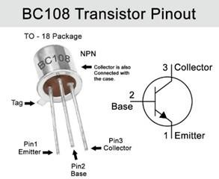
BC547 (veya BC108) NPN Transistör (2 adet)
- 1 adet 5.6k ohm
- 1 adet 770 ohm
- 1 adet 2.2k ohm
- 1 adet 1uF kapasitör
- Multimetre
- Osiloskop, Sinyal Generatörü

DENEY

B Tipi Yükselteç Deney Devresi

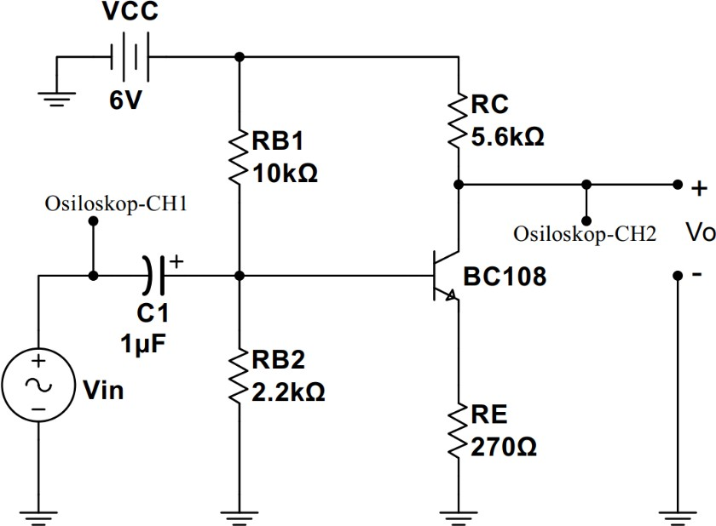

İŞLEM BASAMAKLARI:
- Şekil ‘deki deney devresini kurunuz
- Vin giriş sinyalini 0.5Vp-p, 56 KHz sinüs dalga olacak şekilde ayarlayın
- Osiloskobun CH2’sini DC kuplaj konumuna alınız, giriş ve çıkış sinyallerini osiloskopta aynı anda görüntüleyerek sinyalleri Şekil 9.4’e çiziniz.
- Kollektör gerilimini multimetre ile DC ve AC olarak ölçüp, Tablo da ilgili yere not ediniz.

!!! DC ölçüm yaparken giriş sinyalini devreden çıkartınız.
Önemli Not: Geri besleme devrede olmadığı için devrenin kazancı çok yüksektir. Çıkış sinyalinde (Vo) kırpılma (clipping) olmaması adına giriş genliği küçük tutulmalıdır. Çıkışta bozulma görürseniz giriş genliğini daha da düşürünüz.

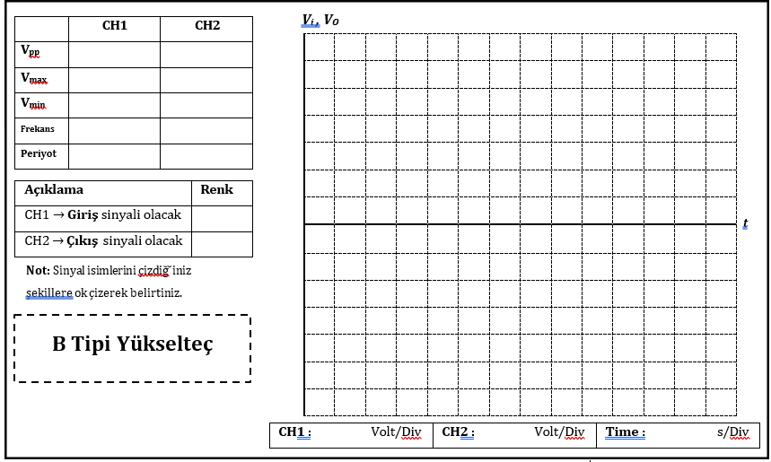

 | VC
 | AC | DC
Multimetre
Osiloskop

SORULAR
- Çıkış işaretinde bozulma var mı? Nedenini açıklayınız. Bozulma süresi tüm periyodun kaçta kaçıdır? Bu durumda yükselteç B tipi çalışma yapıyor denebilir mi?

C Tipi Yükselteç Deney Devresi
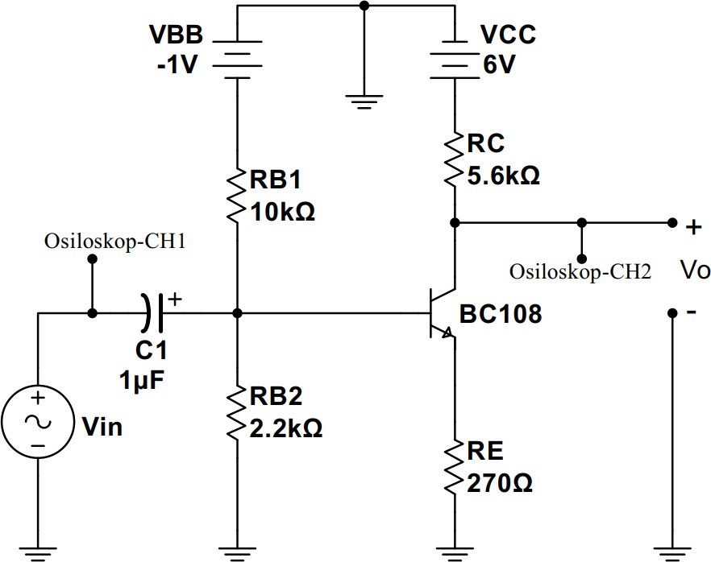

İŞLEM BASAMAKLARI:
- Şekil 10.3 ‘deki deney devresini kurunuz
- Vin giriş sinyalini 3Vp-p, 56 KHz sinüs dalga olacak şekilde ayarlayın
- Osiloskobun CH2’sini DC kuplaj konumuna alınız, giriş ve çıkış sinyallerini osiloskopta aynı anda görüntüleyerek sinyalleri Şekil 10.4’e çiziniz.
- Kollektör gerilimini multimetre ile DC ve AC olarak ölçüp, Tablo 10.2’de ilgili yere not ediniz.

!!! DC ölçüm yaparken giriş sinyalini devreden çıkartınız.
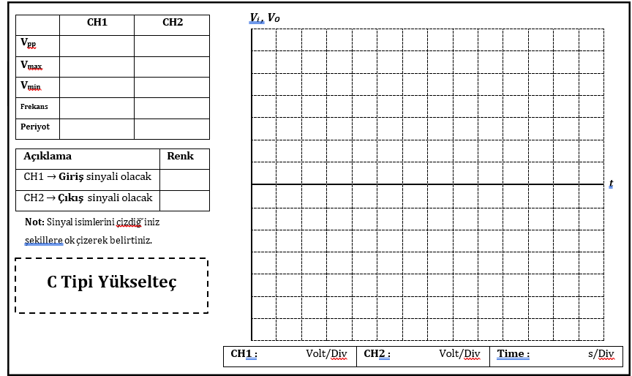

SORULAR
- Çıkış işaretinde bozulma var mı? Nedenini açıklayınız. Bozulma süresi tüm periyodun kaçta kaçıdır? Bu durumda yükselteç C tipi çalışma yapıyor denebilir mi?
- DC kollektör akımı B tipi çalışma tipine kıyasla ne durumdadır? Açıklayınız.
- Hangi tip çalışma transistörde en az güç harcamaktadır? Niçin? Açıklayınız.

 | VC
 | AC | DC
Multimetre
Osiloskop

Tepeleri ve dipleriyle hayat bir osilatördür; önemli olan kendi kararlı salınımınızı hiç bozmamaktır.
Başarılar.

